Fiskivinnugransking
Framløgudagur – Fastalávintsmánadag 27. feb. 2017
á Hotel Føroyum

09:00 Kaffi verður at fáa kl. 9. Byrjað verður stundisliga 9:30!
09:30 Høgni Hoydal, landsstýrismaður/Rógvi Reinert, aðalstjóri, bjóðar vælkomin
09:40 Eilif Gaard sigur stutt nøkur orð um Fiskivinnuroyndir og nýtslu av verandi játtan, sum er hækkað
nógv

Verkætlanir - lidnar og framhaldandi (nøkur dømi):

09:55 Menning av TrawlCameraLive skipanini (FVR2015-16) og kortini eitt ár afturat: Optimering av TrawlCamera (FVR2017) - Rúni Petersen/Rói Kalsø, JT Electric
10:10 Uppsjóvarfiskur í 200 ár - Hercent (FVR2014-16) - Una Matras, Havstovan - Hvat er komið burturúr øll hesi árini við at kanna kúfisk/kúpuskel?
10:25 Menning av skeljavinnu og kanningarførleikum í Føroyum (FVR2014-16) - Bjørg Mikkelsen, HFS. Hvat ber til at siga alment um støðuni í FO, nú fylgt hevur verið við í 5 ár á rað?
10.40 Fatigue Among Faroese Fishermen (PhD) - Møði hjá Fiskimonnum (FVR2016-18) - Annbjørg á Høvdanum, Deildin fyri Arbeiði og Almannaheilsu

10.50 Kaffisteðgur (20 min)

Tema um “Alt í land” - eitt sindur av endurtøku:

11.10 Niðurstøður og tilmæli frá ‘Alt í land’ v/Unn Laksá, www.Syntesa.fo
Verkætlanin ‘Alt í land’ er partur av norðurlendska flagskipsprojektinum ‘Vøkstur í bláa tilfeingisbúskapinum í Norðuratlantshavi og Arktis’, sum er sett í verk í sambandi við føroyska formansskapin í norðurlendska samstarvinum undir heitinum “Vøkstur í bláa tilfeingisbúskapinum”
11.30 Kunning um verkætlanina “Alt í land (FVR2017)” hjá JFK - endamál og væntað úrslit. Durita í Grótinum, góðskuleiðari, p/f JFK
11:45 Erfaringar við súrløguni umborð á Akrabergi, nú skipið hevur landað súrløg 2 ferð í NO og eina ferð í FO - nýggir trupulleikar vísa seg, men hesir kunnu loysast - Annfinnur Olsen, Framherji

12.00 Ábit: Øðrvísi norrønur matur /nýnorrønur matur (Ny Nordisk Mad)

Framhald - framhaldandi og nýggjar:

13:00 Støðulýsing av ráfiskinum í Føroyum (FVR2016) - meting av virðistapi í veiði- og framleiðsluliðinuminum - Símun Hammer, Virkisráðgeving - VRG
13:30 Bleytur makrelur og Kudoa-infektión (FVR2016-18)- Dánjal Petur Højgaard, Havstovan
13:40 Tól at máta sjóarhita/sjóartemperatur frá 0 m dýpi til 800 m dýpi (FVR2017) - Jákup Lamhauge
13:50 Menning av línuskipan so alt arbeiðið kann gerast umborð á bátinum bert av einum manni (FVR2017) - Jeffri Johannesen, Oilwind
14:00 (Ein stuttur kaffisteðgur (10 min)
Stuðulsmøguleikar (ultra stutt):
14:10 Annika Sølvará: Ætlanir við Minningargrunninum fyri Dánjal Niclasen. Stutt um stuðulsmøguleikar frá Granskingarráðnum (freistin var 15/2-17), NORDFORSK og nakað um HORIZON2020 møguleikarnar
14:30 Jákup Sørensen greiðir stutt frá stuðulsmøguleikum frá NORA - umsóknarfreist 3/3-16 (og NP
14:40 Brynhild Absalonsen greiðir stutt frá stuðulsmøguleikum frá Vinnuframa, www.vinnuframi.fo
14:50 Liðugt /Kaffi

(Ein stuttur kaffisteðgur er lagdur inn í skránna seinnapartin, so fólk fáa strekt beinini – kaffi verður tøkt allan dagin
- tað verður mett av týdningi, at luttakararnir fáa møguleika at tosa saman í støðgunum ella aftaná).
Til fyrilestrarhaldararnar: Ynskiligt er, at FVR-verkætlanirnar taka hesi punkt við í framløgunum (annars rættuliga frítt, men tíðin er knøpp og má haldast):

  - Verkætlanin.
  - Tíðarætlan
  - Fíggjarætlan og fígging av verkætlanini (minst til at takka teimum, sum stuðla!)
  - Hvørji úrslit var ætlanin at koma fram til?
  - Hvat fekst burturúr, ella hvørji úrslit eru nádd?
  - Hvussu kunnu vit í Føroyum, íroknað vinnan, gera nýtslu av úrslitunum?
  - (bið um at fáa logo tilsent at brúka á PP-framløgunum)

Hugsið eisini um endamálið við FVR (hygg inn á www.fvg.fo)

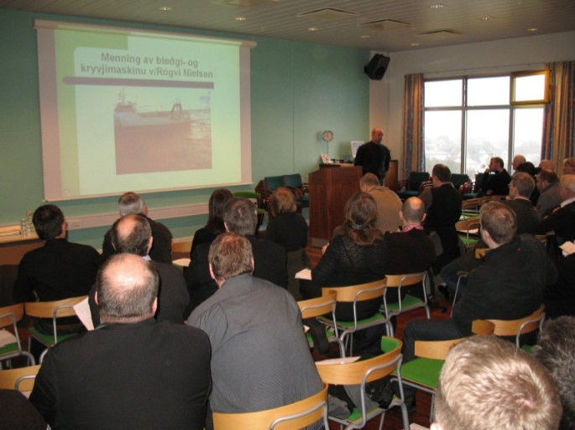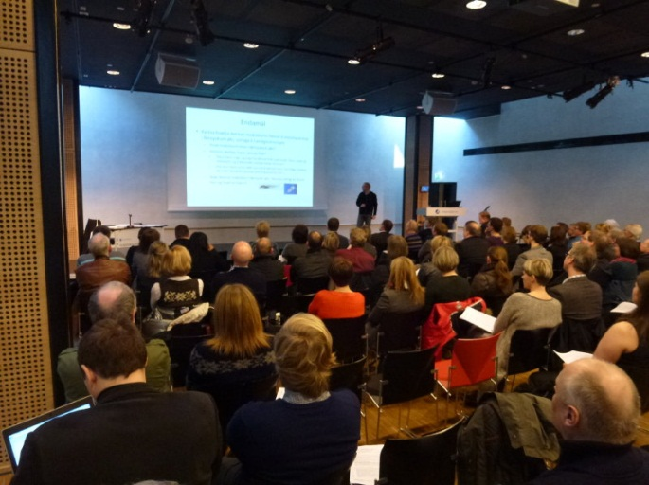
Frá fyrsta Framløgudegnum Fastalávintsmánadag 23. februar 2009 og fundinum 11. feb. 2013. Framløgudagur er á hvørjum ári Fastalávintsmánadagur. Í ár (2017) er 9. ferð at dagurin verður hildin.

Eins og árini frammanundan verður borðreitt við – Ábiti/sjálvtøkuborði (í ár Hotel Føroyar: Køkurin og Borðkrókurin). Matarskráin er broyt til fleiri fiskasløg, og verður í ár - 2017 - hendan:

Smáir hapsarar av ymiskum royktum fiski frá Sjógæti
Smørbrankaður kongafiskur, perlebygg og spinat
Dampað longa og karameliseraður leykur
Ceviche av havtasku og brúnka pastinakkrem
Høgguslokkur av grillini, svart eplamos og tomatconfit
Saltfiskur vendur í ymir og hummarabisque
Oljupochera reyðsprøka og fiskaertrapurée
Søt rabarba, krem knas

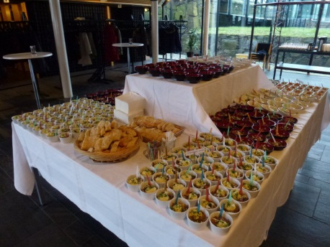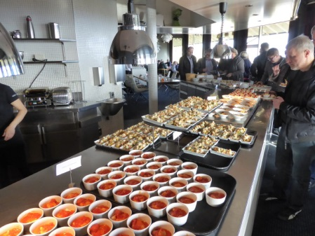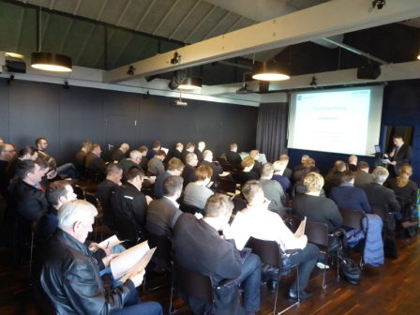
Frá 2013(NLH) HF2015 HF2015

Sprottið upprunaliga burturúr tí, sum fyrr varð kallað: Praktiskar Fiskivinnuroyndir. - Játtanin í 2016 lækkaði so nógv, at vandi varð fyri, at Framløgudagurin í 2016 var tann seinasti. Vend tykist nú at vera komin í - játtanin fyri 2016 varð hækkað seinni við 1,3 mió. kr. til 3,508 mió. kr. og játtanin fyri 2017 varð 8,6 mió kr.!
”Vækst i blå bioøkonomi í Nordøstatlanten og Arktis” - sí www.norden2015.fo
Maria Húsgarð, er føroyskur NCP-ari

